gen_multi_cc 工具使用说明

## 1功能说明

本工具用于在多CC链路测试中，将多个CC的CASE中的向量文件合并成一个多CC的case的向量文件，例如FDD/CASE0000 和TDD/CASE0000 这两个不同的CASE 需要合并成一个2CC的case. 3CC也一样操作。

## 2使用前提

### 2.1 使用工具的要求

### 2.2 合并CASE的要求

以2CC的合并为例，在FDD/CASE0000 和TDD/CASE0000 这两个文件夹中分别已经生成了各自的.case,以DP的case为例，在两个文件夹中已经各自生成了onl_cg0_c0_dp_fpga.case文件。 注意：两个文件夹中的向量文件名必须一样，便于后续工具搜索文件，如果不一样，则需要修改为一样。

## 3 合并多个CASE中的某一种向量操作步骤

需要将两个文件夹中的2个onl_cg0_c0_dp_fpga.case 合并成一个向量文件。输出到指定目录下，并输出多CC的case list.

### 3.1 设置fpga_test_case_list-CA.txt

在工具目录下的fpga_test_case_list-CA.txt中，按行写入要合并的case.

例如要合并如下两个CASE，

D:\tool\gen_mulitcc_bin\FDD\Case0000\;

D:\tool\gen_mulitcc_bin\TDD\Case0000\

注意：这里每个CASE的路径要指向向量文件所在目录的上级目录，注意不要遗漏“\”，原始向量在“D:\git_clone\small_tools_develop\bin_generator\FDD\Case0000\*.bin“目录里;

在fpga_test_case_list-CA.txt中，按行写入，在每一行，包含要合并的CASE以及输出case的路径，用1个**空格**隔开,并在末尾附带一个数字。如下图所示：

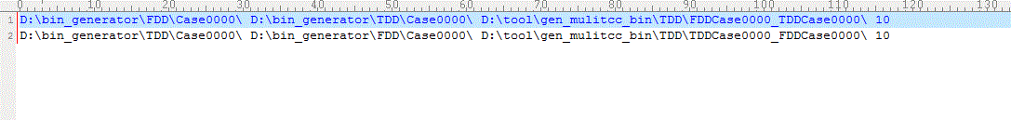

说明:上图中每一行末尾附带一个数字,这是因为前端TFC/CEP等向量的生成工具使用的配置文件就是这样的格式，所以DP/FEC的工具沿用了这个格式。所以DP/FEC的合并工具可以直接使用前端CEP等向量生成的配置文件。

每一行都表明要合并的一条多CC的CASE，如果有3个路径，则是2CC合并，最后一个路径是输出向量的目录， 如果有4个路径，则是3CC合并，最后一个路径是输出向量的目录。

在每一行中的路径顺序表明合并的CC顺序，写在前面的路径是要合并的第一个CC，写在后面的路径是要合并的第二个CC，以此类推。

### 3.2 设置cfg_file.txt

在工具目录下的cfg_file.txt中，设置如下四个参数

|  |  |  |
| --- | --- | --- |
| 变量名 | 设置值 | 备注 |
| search_bin_name | 要合并的向量名，例如要合并onl_cgo_c0_dp_fpga.case | 在“=”号后面输入要合并的向量名 |
| output_multcc_bin_foldername | 多CC case list 的输出目录 | 注意不要遗漏“\” |
| output_multicc_bin_name | 合并生成的向量名，建议跟原文件名一样，也可以另行设置 |  |
| byte_offset_for_cc | 不同CC的向量之间的偏移，以Byte为单位,可根据各自向量的大小自行设置。下图示例中设置的是32Mbyte 。 | Cc0的向量在0地址，CC1的向量在32Mbyte地址，CC2 的向量在64Mbyte地址，依次类推 |
|  |  |  |

一个设置完整的cfg_file，如下图所示：

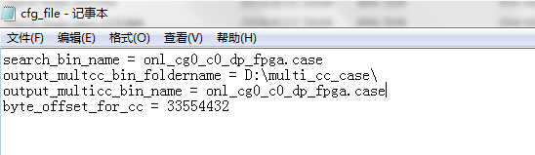

### 3.3 点击gen_multicc_bin.exe

等待处理完成。

### 3.4 检查结果

#### 3.4.1 多CASE整体性检查

在cfg_file.txt中指定输出目录D:\multi_cc_case\，如果正常完成，输出目录下会出现生成的multicc_case.txt, 如下图所示：

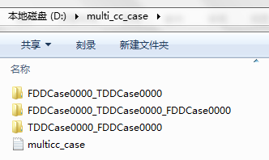

##### 3.4.1.1 多CC case 输出路径

在fpga_test_case_list-CA.txt中的每一行的最后一个路径，就是每个多CC case的输出目录

##### 3.4.1.2 多CC的case list

在multicc_case.txt中，输出了成功合并的case 名。

如果发现输出的合并case的个数不符合要求，则参加3.4.2 节进行单个CASE的检查

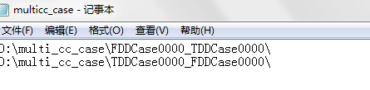

#### 3.4.2单个case的检查

在每个多CC的case 文件夹下面，可以看到如下文件：

1. case_combine.log
2. 已经合并完成的.case 文件。

如下图所示：

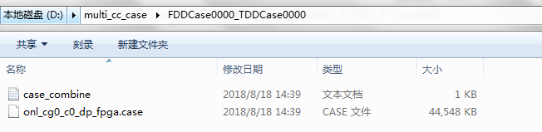

##### 3.4.2.1 case_combine.log

在case_combine.log中，会输出合并过程中的log,包括处理时间，处理目录，处理的向量文件，每个向量的偏移地址，并最终输出三种整体结果：分别是PASS/FAIL/EXCEPTION(异常) ，如下图所示是PASS的log：

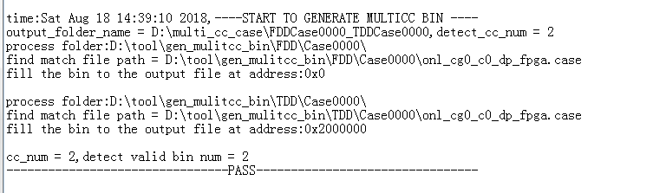

## 4 多种向量需要合并

如果一个CASE中所需的向量有多种，则只需要修改cfg_file.txt中的search_bin_name, output_multicc_bin_name, byte_offset_for_cc 这三个变量，输出目录可以保持不变，则就可以在之前的输出目录下合并输出新种类的向量了。

例如，之前已经合并了dp的case,现在需要合并afc的case,之需要修改cfg_file.txt， 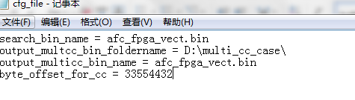

然后再次运新工具，在输出目录下的各个CASE中，就生成了合并的afc的case,如下图所示：

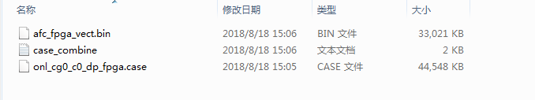

这时打开case_combine.log ，在文件的末尾可以看到刚刚处理afc的向量的log:

